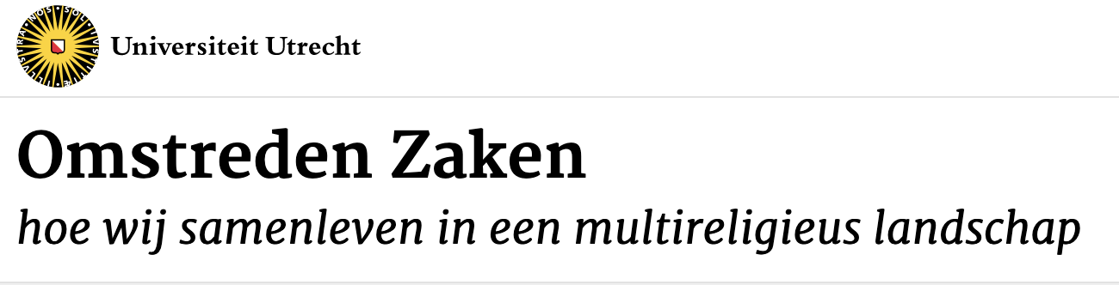

Niet zomaar een flesje water

Versie: versie 1024-1

Inhoudsopgave
Werken met Omstreden Zaken 3
Tekst module Niet zomaar een flesje water 3
Religieus voorwerp of niet? 3
De Longquan Tempel en het symbolische water 4
Mantra’s en de kracht van water 4
Het ontstaan van een religieus voorwerp 4
Andere voorbeelden van heilig water 5
Water en heilige rivieren 6
De rivier Jordaan en wonderen 6
Zamzam-bron en heilig water in de islam 7
Lourdes en de geneeskrachtige bron 7
Wat maakt iets heilig? 8
Het bijzondere van heilig water 8
Water in alledaagse religieuze handelingen 8
Over Religious Matters 9

Werken met Omstreden Zaken

Omstreden Zaken is opgezet om docenten zoveel mogelijk te helpen wetenschappelijk materiaal in te zetten in de lessen. Dit wordt bewerkstelligd door gepubliceerde onderzoeken te groeperen, samen te vatten en te herschrijven in bruikbare teksten voor scholieren.

Op deze manier kunnen docenten direct aan de slag met wetenschappelijk onderbouwd materiaal. Docenten kunnen zelf kiezen hoever zij zichzelf verdiepen in de onderwerpen. Het materiaal is los te gebruiken en expliciet geen lessenserie!

Naast de ‘vertaling’ van teksten worden tevens didactische handvatten aangereikt die al dan niet gebruikt kunnen worden. De voorgestelde werkvormen komen voort uit verschillende hedendaagse onderzoeken over (vak)didactiek en pedagogiek. Deze module bevat geen uitgewerkte vakdidactische paragraaf. Onder de kop ‘vakdidactiek’ staan verschillende toepasbare werkvormen.

Tekst module Niet zomaar een flesje water

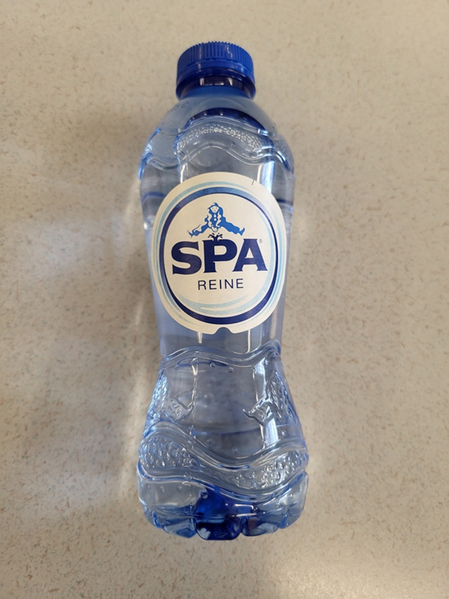
Afbeelding 1

Religieus voorwerp of niet?
Op afbeelding 1 zie je een flesje water. De dop is nog verzegeld, dus de inhoud is niet vervangen door een andere vloeistof. Als je nu de vraag zou moeten beantwoorden: “is dit flesje water een religieus voorwerp”, is je antwoord dan ja of nee? De kans is groot dat je “nee” antwoordt. Toch kun je dit wel degelijk zien als een religieus voorwerp. Het flesje heeft namelijk wekenlang als offerande in de grote meditatiezaal gestaan van een boeddhistische tempel in de Utrechtse wijk Zuilen, samen met nog honderden andere flesjes van hetzelfde bekende merk.

De Longquan Tempel en het symbolische water
De Longquan Tempel van Groot Mededogen is in 2015 opgericht door Chinese Nederlanders en boeddhistische nonnen uit China. In het midden van de meditatiezaal staan drie grote Boeddhabeelden. De zijmuren van de zaal bevatten honderden niches met daarin identieke, goudkleurige beelden van Guanyin: de belichaming van het mededogen. Bezoekers van de tempel doneren regelmatig grote aantallen flesjes water. Het boeddhisme moedigt aan tot vrijgevigheid en water symboliseert zuiverheid. De flesjes worden neergezet onder de Guanyin-beelden en blijven daar een tijdlang staan, terwijl de nonnen die in de tempel wonen regelmatig boeddhistische mantra’s (korte heilige teksten) reciteren. Op hoogtijdagen worden de flesjes uitgedeeld aan alle bezoekers.

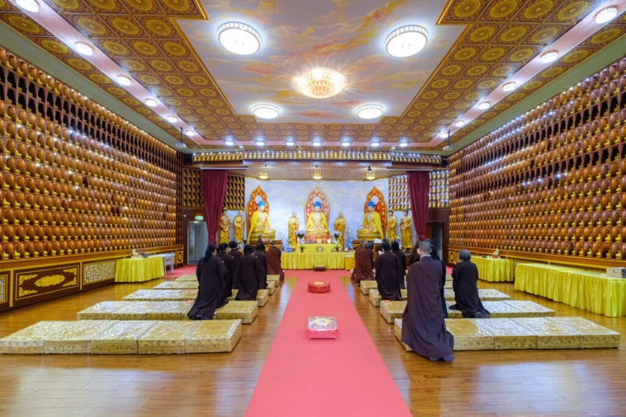
© Sebastiaan ter Burg, interieur Lonquan Tempel

Mantra’s en de kracht van water
Het flesje op de foto bijvoorbeeld stond klaar om te worden uitgedeeld op de Verlichtingsdag van de Boeddha: de jaarlijkse viering van het moment dat de Boeddha de Verlichting bereikte. Een paar dagen voor deze viering kreeg ondergetekende dit flesje van de nonnen mee als afscheidscadeautje, na een rondleiding door de tempel. De nonnen vertelden dat het reciteren van de mantra’s een bijzonder effect heeft op het water in de flesjes, ook al kun je dat met het blote oog niet zien. Volgens de nonnen blijkt uit onderzoek dat water een soort ‘geheugen’ heeft. De positieve energie van de tempel en de mantra’s zou de watermoleculen veranderen. Na een paar weken in de tempel is het water geen gewoon bronwater meer, maar zou het een zuiverende werking hebben op lichaam en geest.

Het ontstaan van een religieus voorwerp
Of je nu wel of niet gelooft in het heilzame effect van boeddhistische mantra’s, je zou kunnen zeggen dat het flesje water op de foto een religieus voorwerp is geworden door de manier waarop mensen ermee zijn omgegaan. Flesjes bronwater zoals deze worden in de fabriek niet bij voorbaat als religieus voorwerp geproduceerd. Maar op het moment dat iemand besluit om een aantal flesjes als offerande aan de tempel te geven, krijgen deze flesjes een rituele rol en een heilige lading die ze daarvoor niet hadden. Dit effect wordt versterkt door het herhaaldelijk reciteren van boeddhistische mantra’s: het water wordt bij wijze van spreken religieus “opgeladen”. De nieuwe status van de flesjes water wordt bevestigd door de tempelbezoekers die een flesje mee naar huis krijgen, wanneer zij ermee omgaan als een kostbaar geschenk dat een bijzondere behandeling verdient. Veel boeddhisten drinken het water niet achteloos op, maar bewaren het voor bijzondere gelegenheden of geven het cadeau aan familieleden of vrienden die niet in de tempel aanwezig konden zijn.

Andere voorbeelden van heilig water

Het flesje water uit de boeddhistische tempel is niet het enige voorbeeld waarbij alledaags water een heilige lading krijgt door rituele handelingen. Zo geloven sommige moslims dat wanneer je water schenkt uit een karaf waarin Koranverzen zijn gegraveerd, of wanneer je een stukje papier met Koranverzen oplost in een fles water, het water verandert in een krachtig middel tegen allerlei lichamelijke en mentale klachten. In het Rooms-Katholicisme krijgt water de status van wijwater wanneer het door een priester wordt gewijd. Vanaf dat moment kan het water worden gebruikt bij andere rituelen zoals de kinderdoop, maar mag het niet zomaar in de gootsteen worden weggespoeld. In al deze gevallen gaat het om doelbewust menselijk handelen waarbij iets alledaags tot iets heiligs wordt gemaakt.

Water en heilige rivieren
Water kan ook op andere manieren een belangrijke rol vervullen binnen religieuze tradities. Soms wordt het water uit een bepaalde rivier of een natuurlijke bron al bij voorbaat als heilig of zelfs goddelijk gezien, ongeacht wat mensen er precies mee doen. Denk bijvoorbeeld aan de rivier de Ganges (Ganga) in het huidige India en Bangladesh. Volgens het hindoeïsme is deze rivier de tastbare verschijningsvorm van Ganga, de godin van vergeving en spirituele zuivering. Veel hindoes gaan dan ook op bedevaart naar heilige steden als Benares, gelegen langs de oever van de rivier, om een ritueel bad te nemen.

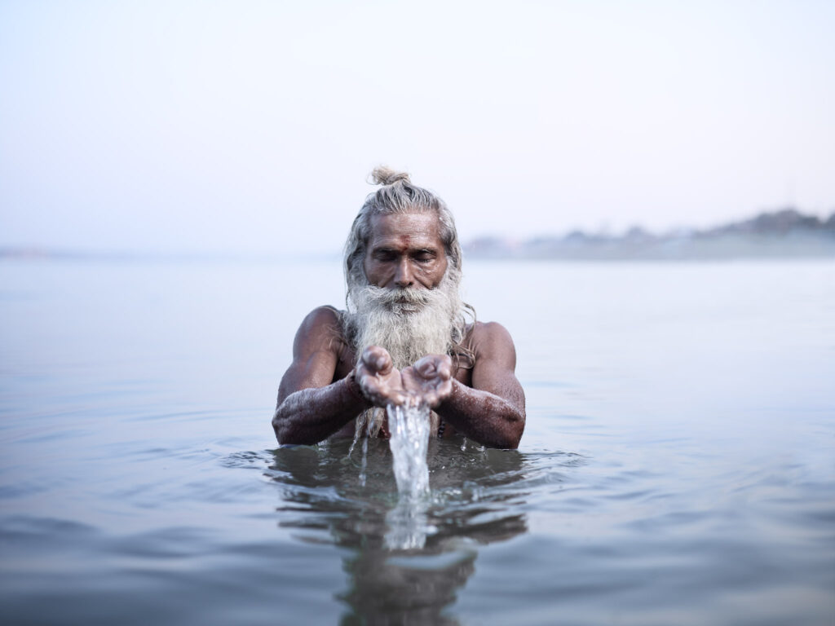
© Joey L – Vijay Nund Morning Puja

De rivier Jordaan en wonderen
De rivier Jordaan, die stroomt door het huidige Jordanië, Syrië, Israël en Palestina, heeft een bijzondere status in het jodendom en christendom. De rivier wordt niet als goddelijk gezien, maar speelt wel een rol in allerlei wonderverhalen. Zo gaat het water volgens de Hebreeuwse Bijbel door goddelijk ingrijpen steeds precies op het juiste moment opzij wanneer de profeten Jozua, Elia en Elisa bij verschillende gelegenheden de rivier willen oversteken en geneest Elisa een man van lepra door hem in de Jordaan te laten baden. In het Nieuwe Testament laat Jezus zich dopen in de Jordaan door Johannes de Doper. Binnen het hedendaagse christendom wordt meestal lokaal kraanwater voor de doop gebruikt, maar voor de protestantse doopplechtigheid van kroonprinses Amalia in 2004 werd water uit de Jordaan overgevlogen. Vooral evangelische christenen reizen graag naar Israël of Jordanië om zich (nogmaals) in de Jordaan te laten dopen.

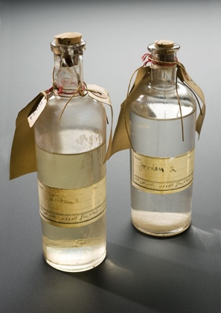
Flesje met water uit de Jordaan

Zamzam-bron en heilig water in de islam
Moslims hechten bijzondere waarde aan het water uit de Zamzam-bron. Deze bron ligt tegenwoordig binnen de Masjid al-Haram in Mekka, op ongeveer 20 meter van de Ka’aba. In de islamitische traditie wordt het ontstaan van de bron verbonden aan de profeet Ibrahim, zijn tweede vrouw Hadjar en hun kleine zoontje Ismail. Volgens de overleveringen droeg God de profeet Ibrahim op om zijn vrouw en zoon in de buurt van Mekka in de woestijn achter te laten. Ibrahim en Hadjar vertrouwden op God en gehoorzaamden, maar eenmaal in de woestijn kregen Hajar en Ismail enorme dorst. Hadjar rende heen en weer tussen de heuvels van Safa en Marwa op zoek naar water. Net toen zij de hoop dreigde te verliezen, gebeurde er een wonder: op de plek waar Ismail met zijn voetjes over de grond schraapte kwam er plotseling helder water uit de grond tevoorschijn en ontstond er een stroom die steeds sterker aanzwol. Later, toen Hadjar en Ismail weer met Ibrahim waren herenigd, zou Ibrahim de voorloper van de huidige Ka’aba hebben gebouwd. Moslims drinken al eeuwenlang van het Zamzam-water als onderdeel van hun pelgrimage naar Mekka en beschouwen het als zeer zuiver, heilig water.

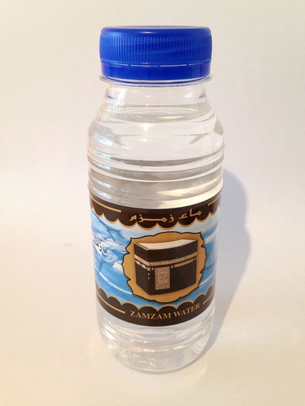
© Max Ronnersjö - Zamzam water

Lourdes en de geneeskrachtige bron
Een andere bekende heilige bron is die van de Heilige Grot in Lourdes, een stadje in de Franse Pyreneeën. Volgens de Rooms-Katholieke Kerk is de Heilige Maagd Maria hier in 1858 achttien keer verschenen aan de veertienjarige Bernadette Soubirous, die later heilig zou worden verklaard. Maria zou Bernadette hebben opgedragen om in de grond te graven en te drinken van het water dat naar boven kwam, zich ermee te wassen en van het gras te eten dat er groeide. Korte tijd later trokken duizenden pelgrims naar Lourdes. Tegenwoordig is de Heilige Grot één van de belangrijkste Rooms-Katholieke pelgrimsplaatsen, vooral voor mensen die van een ziekte hopen te genezen door van het bronwater te drinken of erin te baden (het eten van gras is op de één of andere manier geen onderdeel geworden van het pelgrimsritueel).
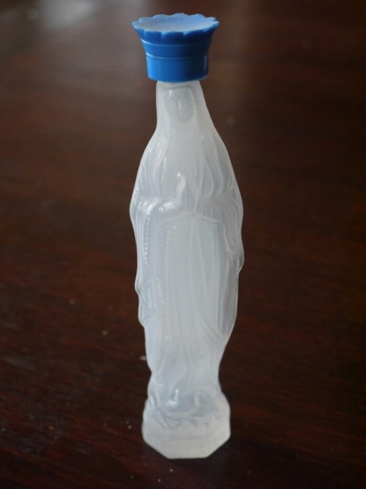
Flacon gevuld met Lourdes water

Wat maakt iets heilig?
Dit roept de vraag op: wat maakt iets nu precies “heilig”? Meer dan honderd jaar geleden hield de Franse socioloog Émile Durkheim zich al met deze vraag bezig. Hij keek naar de overeenkomsten tussen verschillende religieuze tradities en kwam tot de conclusie dat iets nooit zomaar uit zichzelf heilig is. Volgens Durkheim krijgen bepaalde dingen een heilige status als gevolg van wat mensen denken en doen. Hij definieerde het heilige als dat wat door mensen apart wordt gezet als iets buitengewoons dat ontzag en eerbied oproept en een bijzondere behandeling verdient. Het heilige staat dus bij voorbaat in contrast tot het alledaagse.

Het bijzondere van heilig water
Bij de bovengenoemde voorbeelden van heilig water zien we dit steeds terug, of het nu gaat om heilige rivieren en bronnen of om water dat via rituelen heilig wordt gemaakt. Het water wordt steeds gezien als buitengewoon water met bijzondere (vaak geneeskrachtige of spiritueel zuiverende) eigenschappen. Geen wonder dat gelovigen het water uit de boeddhistische tempel in Utrecht, de Ganges, de Jordaan, de Zamzam-bron en de Heilige Grot in Lourdes graag mee naar huis nemen, als het even kan in grote hoeveelheden. Vermoedens dat het bronwater in Mekka en Lourdes sterk wordt aangelengd om aan de behoefte van de vele pelgrims te kunnen voorzien, doen hier niets aan af. In Lourdes worden zelfs speciale flesjes verkocht in de vorm van de Heilige Maagd om te vullen met bronwater. In alle bovengenoemde gevallen wordt het water met een zekere mate van ontzag en eerbied behandeld. Anders dan “gewoon” water wordt het niet zomaar gebruikt om de ramen mee te lappen of de wc door te spoelen.

Water in alledaagse religieuze handelingen
Overigens kan ook water dat niet als heilig wordt beschouwd een religieus doel dienen. Denk bijvoorbeeld aan het alledaagse kraanwater dat gebruikt wordt bij de rituele wassing (wudhu) voor het islamitische gebed, of het water waarmee het rituele bad (mikwe) gevuld wordt in joodse badhuizen. Hiermee komen we terug bij de vraag: wat is een religieus voorwerp? Is er eigenlijk wel een duidelijke grens tussen het religieuze en het niet-religieuze? Ken je misschien nog meer voorbeelden van dingen die er op het eerste gezicht heel alledaags uitzien, maar die voor sommige mensen een religieuze betekenis hebben?

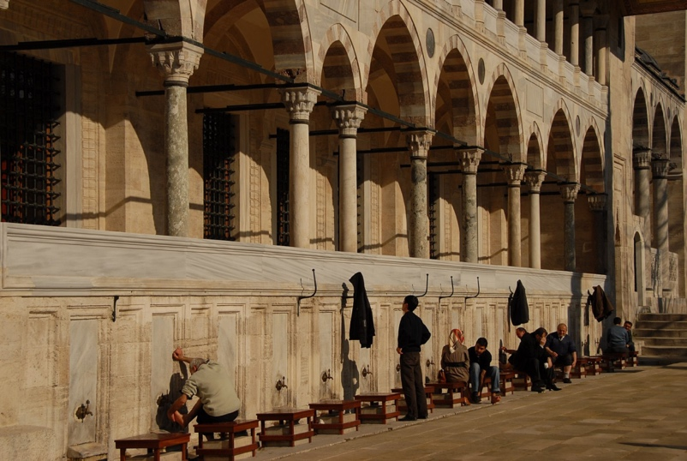
© np&djjewell – rituele wassing bij de Süleymaniye moskee in Istanbul

Auteur van deze module: dr. Margreet van Es (https://www.uu.nl/medewerkers/MAvanEs1)

Over Religious Matters

Het onderwijsproject Omstreden Zaken is onderdeel van het onderzoeksproject Religious Matters in an Entangled World van Universiteit Utrecht onder leiding van Birgit Meyer. Op de website (Religious Matters, 2019) wordt het onderzoek uitgelegd:

Religie doet ertoe, ook vandaag de dag. Toen West-Europa in de tweede helft van de twintigste eeuw begon te ontkerkelijken, dachten veel mensen – binnen en buiten de wetenschap – dat religie in de toekomst uit de samenleving zou verdwijnen. Volgens de secularisatie-theorie zou modernisering per definitie gepaard gaan met secularisatie.
Wie nu om zich heen kijkt, ziet dat religie niet zomaar verdwenen is. Dit geldt niet alleen voor Afrika en Azië, maar ook voor de westerse wereld. Wel is de manier waarop mensen hun geloof beleven en in de praktijk brengen voortdurend aan verandering onderhevig. Vooral de grote steden worden gekenmerkt door een toenemende religieuze diversiteit. Mensen met verschillende geloofsovertuigingen wonen zij aan zij met uitgesproken atheïsten, agnosten en spirituele zoekers.

Deze veranderingen hebben alles te maken met globalisering. Verschillende delen van de wereld raken steeds meer met elkaar vervlochten. Dit uit zich bijvoorbeeld in de groei van de internationale handel, de komst van nieuwe communicatietechnieken en de toenemende migratie. Deze verbondenheid leidt tot nieuwe mogelijkheden, maar zorgt er ook voor dat mensen vaker dan ooit geconfronteerd worden met culturele en religieuze verschillen. De spanning die hier uit voortkomen versterken niet zelden de behoefte om (al dan niet symbolische) grenzen te sluiten en de ‘eigenheid’ te beschermen.

Dit alles roept belangrijke vragen op over de mogelijkheden tot vreedzame coëxistentie binnen deze religieuze en culturele verscheidenheid. Het betekent ook dat wetenschappers die de wereld in al haar complexiteit proberen te begrijpen, rekening zullen moeten houden met de belangrijke rol die religie overal ter wereld blijft spelen in het leven van mensen.
Het doel van dit onderzoeksproject is om de rol van religie te bestuderen in samenlevingen die gekenmerkt worden door een hoge mate van religieuze diversiteit. Het project heeft een vergelijkend en transregionaal perspectief, waarbij de nadruk ligt op Europa (hoofdzakelijk Nederland) en Afrika (met name Marokko, Ghana en Kenia).

Of er een universele definitie van religie bestaat, blijft de vraag. Toch lijkt het bij religie altijd te gaan om een transcendente, ontastbare wereld – die van God, goden, geesten of andere machten – die voelbaar gemaakt wordt door middel van allerlei praktijken. Religie gaat dus niet alleen over ideeën en overtuigingen, zoals vaak wordt gedacht, maar ook over de manier waarop mensen het “hogere” ervaren via beelden, objecten, gebouwen en teksten. In dit project kijken we daarom juist naar de materiële kant van religie. Hoe functioneren religies door middel van specifieke menselijke handelingen en materiële vormen? Aan wat voor machtsrelaties zijn deze religieuze uitingen onderhevig? En hoe zorgen die handelingen en materiële vormen er voor dat religies naast elkaar kunnen bestaan of juist met elkaar botsen?
Het project Religious Matters bestaat uit een multidisciplinair team van senior en junior onderzoekers die zich bezig houden met het fenomeen religie, vanuit hun achtergrond als antropoloog, (kunst-)historicus en/of filosoof. Het onderzoeksproject wordt mogelijk gemaakt door de toekenning van de Spinozapremie en de Prijs Akademiehoogleraren aan Birgit Meyer, door respectievelijk het NWO en de KNAW. Uit deze fondsen worden een aantal promovendi en postdoctoraal medewerkers bekostigd. Daarnaast worden er verschillende externe onderzoekers en gastonderzoekers bij de projectgroep betrokken.
Hoewel alle project-deelnemers hun eigen onderzoeksproject uitvoeren, proberen we ook als team nieuwe inzichten te verwerven in de overkoepelende thema’s van het project Religious Matters. Wij onderhouden regelmatig contact in de vorm van tweewekelijkse seminars, workshops en conferenties.

Het gehele project zal acht jaar duren, tot eind 2025. Er staan vijf thema’s centraal: gebouwen, objecten, afbeeldingen, voedsel en lichaam. Rond elk thema worden er workshops en andere evenementen georganiseerd in samenwerking met onderzoekers uit verschillende vakgebieden. Wij zullen de resultaten van het onderzoeksproject niet alleen publiceren in wetenschappelijke boeken en tijdsschriften, maar ook delen met een breder publiek. Zo zullen wij onder andere opiniestukken schrijven in de krant en bijdragen aan de ontwikkeling van nieuw onderwijsmateriaal over religie.

